Дурава А., Полях Л. Капитальная команда // Известия в Украине. -2009. -№ 212(17.11). - С. 1, 3

______________________________________________________________

КАПИТАЛьная команда
Анна Дурава, Людмила Полях
В предыдущих выпусках мы рассказали о командах президента, премьер-министра, председателя Верховной Рады и лидера Партии регионов. Сегодня вы познакомитесь с командой первого секретаря Компартии Украины Петра Симоненко. Его окружение не столь многочисленно, как у конкурентов, зато состоит из проверенных ленинцев, порой пребывающих у власти на птичьих правах.
Украинские коммунисты напоминают морских бакланов. Эти птицы, как известно, гнездятся колониями, причем, всегда шумными. Ну, чем не митинги коммунистов? Покричат, погрозят мировому и отечественному капитализму, послушают пламенные речи своих лидеров — и по домам, дальше жить, как жили. С коммунистическими обещаниями дела обстоят не лучше. Далеко не все из того, что собирались сделать для народа последователи Карла Маркса, внедряется в жизнь. Последний пример — закон о моратории на повышение цен на лекарства, который упорно лоббировали коммунисты. Закон-то приняли, но президент Виктор Ющенко его ветировал.
Несмотря на множество пустых обещаний, коммунисты хорошо держатся на плаву. Они сумели пережить даже Соцпартию, которую создал в свое время Александр Мороз. С 2007 года социалисты оказались на задворках украинской политики, а вот коммунисты из года в год проходят в парламент. Правда, популярность Компартии среди избирателей падает. Если в 1998 году партия получила 128 мандатов, то в 2002-м — в два раза меньше. А на выборах-2006 — всего 21. Несмотря на это, на досрочные парламентские выборы в 2007 году Петр Симоненко повел свою партию, не блокируясь с другими политическими силами. И не прогадал — его фракция увеличилась до 27 штыков. Видимо, коммунистов вдохновляет жизненный фарт их лидера Петра Симоненко.
Начиная с 1994 года, лидер коммунистов пять раз подряд избирался в Верховную Раду. Каждый раз он возглавлял парламентскую фракцию Компартии, дважды участвовал в президентских выборах. Проиграв, оптимизма не терял. Видимо, ему было не так важно стать президентом, как лишний раз мобилизовать коммунистический электорат. Невзирая на то, как сложится для Симоненко нынешняя президентская гонка, свою локальную битву он уже выиграл. Мало того, что лидер коммунистов оставил далеко позади своего соперника Александра Мороза, так еще и переманил на свою сторону ключевых игроков из лагеря социалистов. Станислав Николаенко, глава партии «Справедливость»; Василий Волга, глава партии «Союз левых сил» и Юрий Загородний, глава Социал-демократической партии Украины (объединенной) создали с коммунистами Блок левых сил и выдвинули в президенты Петра Симоненко. За это главный коммунист отблагодарил их статусом доверенных лиц в Центризбиркоме.
Однако не всегда кадровые вопросы Симоненко решал с такой легкостью. В начале этого года в стройных рядах коммунистов возникла брешь. Крымский коммунист Леонид Грач поссорился с однопартийцами из-за новой жены 56-летнего Симоненко — журналистки Оксаны Ващенко. Леонид Грач заявил, что такое поведение Симоненко отрицательно повлияет на имидж партии. Однако в кулуарах ходили слухи, что истинная причина раздора — желание Грача занять кресло главы партии. И под шумок, связанный с личной жизнью Симоненко, он пытался убрать конкурента. За такую крамолу Леонида Грача на пленуме партии вывели из президиума Центрального комитета Компартии. Больше публичных скандалов не было.
Верными соратниками Петра Симоненко называют Адама Мартынюка, первого заместителя председателя парламентской фракции; казначея партийной кассы Игоря Алексеева, второго секретаря Центрального комитета Компартии; народных депутатов Аллу Александровскую, Катерину Самойлик, Петра Цыбенко, Александра Голуба.
Есть у последователей Маркса и Энгельса и свои люди в Центризбиркоме — Юрий Донченко и Бронислав Райковский. Лояльной к коммунистам считается судья Конституционного Суда Украины Мария Маркуш.
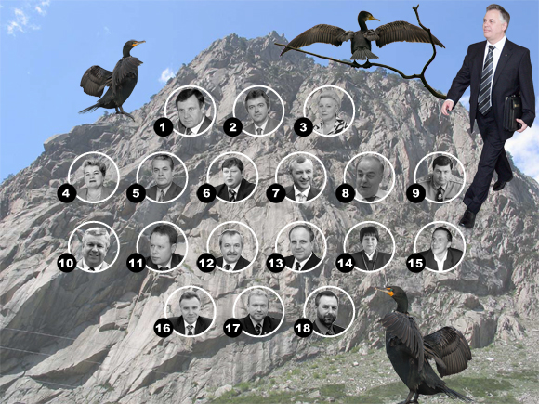
...
Петр Симоненко о себе
— К девушкам не бегал, пил умеренно и в молодежных бригадах работал. Был в стройотряде на шахте, заработал 250 рублей. С разрешения мамы купил на них очень модный в то время проигрыватель-приемник. Би-би-си по нему слушал, не скрываю.
— Я не верующий человек, хотя и крещенный.
— Как и после бомбардировок люфтваффе, после реформ Януковича стоят разоренные фабрики и заводы.
— Национальные богатства и недра страны достались отпетым головорезам и мошенникам.
— Тунеядцы и спекулянты учат нас жизни, уголовники и бандиты руководят государством.
— Волки, надев овечьи шкуры власти, опять пытаются нас обмануть.
Рейтинг Петра Симоненко
2004 — 3,2%
2005 — 10,4%
2006 — 9,6%
2007 — 2,7%
2008 — 3,8%
2009 — 4,9%
Данные: Киевский международный институт социологии и социологической службы Центра им. Разумкова
Серия публикаций об окружении кандидатов в президенты:
Часть 1. Кто стоит за "оранжевыми" лидерами
Часть 2. К кому прислушивается Юлия Тимошенко
Часть 3. Все о команде Владимира Литвина
Часть 4. Кто на самом деле спонсирует Виктора Януковича
Часть 5. Красные генералы или кто продвигает Петра Симоненко
Часть 6. С кем дружит Арсений Яценюк ради булавы
Часть 7. Команда одного актера. Сергей Тигипко напоминает волка-одиночку
Часть 8. Кому нужны «непроходной» и «националист»?

21:44 16.11.09

